Кружевные загадки на окнах
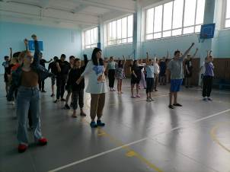

21 июня. Четвертый день ЛТО «Радуга». Каждое доброе утро начинается с зарядки. Сегодня в дождливый день зарядка прошла в спортивном зале, где ребята вместе с воспитателями сделали упражнения для бодрости на весь день. Сегодня ребята посетили Махалинскую модельную библиотеку МБУК « МЦРБ» , где для них провели экскурсию в музей, затем прошла интерактивная игра. Воспитанники ЛТО « Радуга» с удовольствием слушали рассказ библиотекаря .

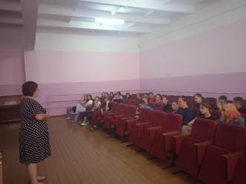
После тихого часа лагерь посетила психолог кабинета ВИЧ и СПИД Деобальд А.Д. провела с детьми беседу по профилактике ВИЧ и СПИД.

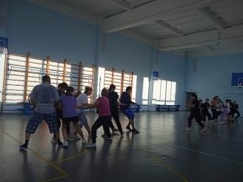
Затем ребята приняли участие в спортивных эстафетах « Быстрее, выше, сильнее». Это мероприятие мы приурочили ко Дню перетягивания каната. Самое увлекательное было то, что ребятам пришлось соревноваться с воспитателями. Это вызвало определенный азарт.

